TỔNG LIÊN ĐOÀN LAO ĐỘNG VIỆT NAM
TRƯỜNG ĐẠI HỌC TÔN ĐỨC THẮNG
KHOA CÔNG NGHỆ THÔNG TIN



HỌ VÀ TÊN SINH VIÊN 1 - MSSV
HỌ VÀ TÊN SINH VIÊN 2 - MSSV

PHÂN TÍCH ĐẶC ĐIỂM HÌNH THÁI VÀ SỐ VÒNG VỎ BÀO NGƯ

BÁO CÁO CUỐI KỲ MÔN PHÂN TÍCH VÀ TRỰC QUAN HÓA DỮ LIỆU

KHOA HỌC MÁY TÍNH

THÀNH PHỐ HỒ CHÍ MINH, NĂM 2026
TỔNG LIÊN ĐOÀN LAO ĐỘNG VIỆT NAM
TRƯỜNG ĐẠI HỌC TÔN ĐỨC THẮNG
KHOA CÔNG NGHỆ THÔNG TIN

HỌ VÀ TÊN SINH VIÊN 1 - MSSV
HỌ VÀ TÊN SINH VIÊN 2 - MSSV

PHÂN TÍCH ĐẶC ĐIỂM HÌNH THÁI VÀ SỐ VÒNG VỎ BÀO NGƯ

BÁO CÁO CUỐI KỲ MÔN PHÂN TÍCH VÀ TRỰC QUAN HÓA DỮ LIỆU

KHOA HỌC MÁY TÍNH
Người hướng dẫn
TS. Hồ Thị Linh
THÀNH PHỐ HỒ CHÍ MINH, NĂM 2026
LỜI CẢM ƠN

Chúng em xin chân thành cảm ơn TS. Hồ Thị Linh đã giảng dạy và hướng dẫn chúng em trong suốt học phần Phân tích và trực quan hóa dữ liệu. Các bài giảng về thống kê mô tả, phân phối xác suất, kiểm định giả thuyết và hồi quy là nền tảng để chúng em hoàn thành bài báo cáo này.
Chúng em cũng xin cảm ơn Khoa Công nghệ thông tin, Trường Đại học Tôn Đức Thắng đã tạo điều kiện về chương trình học và tài liệu để chúng em có cơ hội thực hành phân tích trên dữ liệu thực tế.
Do kiến thức và thời gian còn hạn chế, bài làm khó tránh khỏi thiếu sót. Chúng em mong nhận được nhận xét và góp ý của cô để hoàn thiện hơn trong các học phần sau.

TP. Hồ Chí Minh, ngày ... tháng 10 năm 2026
Tác giả
(Ký tên và ghi rõ họ tên)

CÔNG TRÌNH ĐƯỢC HOÀN THÀNH
TẠI TRƯỜNG ĐẠI HỌC TÔN ĐỨC THẮNG
Chúng tôi xin cam đoan đây là công trình nghiên cứu của riêng chúng tôi và được sự hướng dẫn khoa học của TS. Hồ Thị Linh. Các nội dung nghiên cứu, kết quả trong đề tài này là trung thực và chưa công bố dưới bất kỳ hình thức nào trước đây. Những số liệu trong các bảng biểu phục vụ cho việc phân tích, nhận xét, đánh giá được chính tác giả thu thập từ các nguồn khác nhau có ghi rõ trong phần tài liệu tham khảo.
Ngoài ra, trong báo cáo còn sử dụng một số nhận xét, đánh giá cũng như số liệu của các tác giả khác, cơ quan tổ chức khác đều có trích dẫn và chú thích nguồn gốc.
Nếu phát hiện có bất kỳ sự gian lận nào chúng tôi xin hoàn toàn chịu trách nhiệm về nội dung báo cáo của mình. Trường Đại học Tôn Đức Thắng không liên quan đến những vi phạm tác quyền, bản quyền do chúng tôi gây ra trong quá trình thực hiện (nếu có).
TP. Hồ Chí Minh, ngày ... tháng 10 năm 2026
Tác giả
(Ký tên và ghi rõ họ tên)

PHÂN TÍCH ĐẶC ĐIỂM HÌNH THÁI VÀ SỐ VÒNG VỎ BÀO NGƯ
TÓM TẮT
Báo cáo phân tích mối liên hệ giữa các đặc điểm hình thái và số vòng vỏ bào ngư trên bộ Abalone của UCI. Dữ liệu gồm 4.177 cá thể và 9 biến. Sau khi loại hai dòng có chiều cao bằng 0, còn 4.175 cá thể. Chiều dài và khối lượng toàn thân không phù hợp hoàn toàn với phân phối chuẩn hoặc log-chuẩn ở mức ý nghĩa 5%. Số vòng vỏ trung bình của nhóm cái cao hơn nhóm đực 0,424 vòng, với khoảng tin cậy 95% từ 0,197 đến 0,651 vòng. Nhóm cá thể có liên hệ với nhóm số vòng vỏ. Trong các phép đo, khối lượng vỏ có tương quan lớn nhất với số vòng theo cả Pearson và Spearman. Hồi quy tuyến tính dùng chiều dài, khối lượng toàn thân và nhóm cá thể đạt R² bằng 0,338 trên tập kiểm tra, với sai số tuyệt đối trung bình 1,955 vòng. Kết quả phù hợp để mô tả xu hướng chung, nhưng chưa đủ chính xác để thay thế việc đếm vòng vỏ của từng cá thể.

ANALYSIS OF ABALONE PHYSICAL MEASUREMENTS AND SHELL RINGS
ABSTRACT
This report examines relationships between physical measurements and shell rings in the UCI Abalone dataset. The original data contain 4,177 observations and nine variables. Removing two records with zero height leaves 4,175 observations. Normal and log-normal models are rejected for length and whole weight at the 5% significance level. Females have 0.424 more rings on average than males, with a 95% confidence interval of 0.197 to 0.651 rings. Sex and maturity categories are associated with ring groups. Shell weight has the strongest Pearson and Spearman correlations with rings among the recorded measurements. A multiple linear regression using length, whole weight and category obtains a test R-squared of 0.338 and a mean absolute error of 1.955 rings. The model describes broad patterns but does not provide a precise substitute for counting individual shell rings.

MỤC LỤC
DANH MỤC HÌNH VẼ vii
DANH MỤC BẢNG BIỂU viii
DANH MỤC CÁC CHỮ VIẾT TẮT ix
CHƯƠNG 1. MỞ ĐẦU 1
1.1 Đặt vấn đề 1
1.2 Mục tiêu và câu hỏi nghiên cứu 1
1.3 Bộ dữ liệu và phạm vi phân tích 1
1.4 Quy trình và công cụ 2
CHƯƠNG 2. CƠ SỞ LÝ THUYẾT 4
2.1 Thống kê mô tả và ngoại lai 4
2.2 Phân phối xác suất 4
2.3 Kiểm định giả thuyết 5
2.3.1 Kiểm định t cho hai mẫu độc lập 5
2.3.2 Kiểm định Chi-square về tính độc lập 5
2.3.3 ANOVA một nhân tố 6
2.4 Hệ số tương quan Pearson và Spearman 6
2.5 Hồi quy tuyến tính đa biến 7
CHƯƠNG 3. KHÁM PHÁ DỮ LIỆU 8
3.1 Tóm tắt và làm sạch dữ liệu 8
3.2 Thống kê mô tả 9
3.3 Trực quan hóa dữ liệu 10
3.4 Ngoại lai và cách xử lý 12
3.5 Nhận xét tổng quan 13
CHƯƠNG 4. PHÂN TÍCH PHÂN PHỐI XÁC SUẤT 14
4.1 Biến được chọn và giả thuyết 14
4.2 Kết quả kiểm tra 14
4.3 Ý nghĩa đối với các phân tích sau 15
CHƯƠNG 5. KIỂM ĐỊNH GIẢ THUYẾT 16
5.1 Số vòng vỏ trung bình của bào ngư cái và đực 16
5.2 Nhóm cá thể và nhóm số vòng vỏ 16
CHƯƠNG 6. PHÂN TÍCH TƯƠNG QUAN 19
6.1 Ma trận Pearson và Spearman 19
6.2 Mối liên hệ với số vòng vỏ 19
6.3 Ý nghĩa thực tiễn và giới hạn 20
CHƯƠNG 7. HỒI QUY TUYẾN TÍNH ĐA BIẾN 21
7.1 Xây dựng mô hình 21
7.2 Đánh giá trên dữ liệu chưa dùng để ước lượng 22
7.3 Kiểm tra phần dư 22
7.4 Ví dụ đọc một dự đoán 23
CHƯƠNG 8. KẾT LUẬN 24
8.1 Trả lời câu hỏi nghiên cứu 24
8.2 Hạn chế và hướng hoàn thiện 24
TÀI LIỆU THAM KHẢO 25
PHỤ LỤC A. PHÂN CÔNG CÔNG VIỆC 26
PHỤ LỤC B. MÃ NGUỒN VÀ KẾT QUẢ 27

DANH MỤC HÌNH VẼ
Hình 3.1: Histogram của chiều dài, khối lượng toàn thân, khối lượng vỏ và số vòng vỏ 10
Hình 3.2: Số cá thể theo các nhóm F, M và I 11
Hình 3.3: Số vòng vỏ theo nhóm cá thể 11
Hình 3.4: Các điểm ngoại lai của chiều cao, khối lượng toàn thân và số vòng vỏ 12
Hình 4.1: Histogram, mật độ chuẩn theo mẫu và Q–Q của biến gốc cùng logarit 14
Hình 5.1: Cơ cấu nhóm số vòng vỏ trong từng nhóm cá thể 17
Hình 6.1: Ma trận tương quan Pearson và Spearman của các biến số 19
Hình 6.2: Số vòng vỏ theo chiều dài, khối lượng toàn thân và khối lượng vỏ 20
Hình 7.1: Dự đoán trên tập kiểm tra và chẩn đoán phần dư trên tập học 22

DANH MỤC BẢNG BIỂU
Bảng 1.1: Hai câu hỏi nghiên cứu và phép kiểm định 1
Bảng 1.2: Từ điển biến của Abalone 2
Bảng 1.3: Các lựa chọn trong phân tích 3
Bảng 2.1: Cấu trúc bảng ANOVA một nhân tố 6
Bảng 3.1: Kiểu dữ liệu và giá trị thiếu trước làm sạch 8
Bảng 3.2: Số dòng sau từng bước kiểm tra 8
Bảng 3.3: Thống kê mô tả của 4.175 cá thể 9
Bảng 3.4: Số lượng và số vòng vỏ theo nhóm cá thể 9
Bảng 3.5: Đối chiếu hai cách đánh dấu ngoại lai 12
Bảng 4.1: Shapiro–Wilk cho biến gốc và logarit 14
Bảng 5.1: Tóm tắt hai nhóm cho Welch t-test 16
Bảng 5.2: Tần số quan sát trong bảng chéo 17
Bảng 5.3: Tần số kỳ vọng nếu hai biến độc lập 17
Bảng 5.4: Kết luận cho hai câu hỏi nghiên cứu 18
Bảng 6.1: Tương quan của từng phép đo với số vòng vỏ 19
Bảng 7.1: Hệ số OLS ước lượng từ tập học 21
Bảng 7.2: So sánh sai số dự đoán 22
Bảng A.1: Phân công và mức độ hoàn thành 26
Bảng B.1: Đối chiếu nội dung với mã nguồn 27
Bảng B.2: Môi trường đã chạy phân tích 27

DANH MỤC CÁC CHỮ VIẾT TẮT

ANOVA | Analysis of Variance, phân tích phương sai
EDA | Exploratory Data Analysis, phân tích khám phá dữ liệu
IQR | Interquartile Range, khoảng tứ phân vị
KDE | Kernel Density Estimation, ước lượng mật độ hạt nhân
MAE | Mean Absolute Error, sai số tuyệt đối trung bình
OLS | Ordinary Least Squares, bình phương nhỏ nhất
Q–Q | Quantile–Quantile, biểu đồ đối chiếu phân vị
RMSE | Root Mean Squared Error, căn sai số bình phương trung bình

MỞ ĐẦU

Đặt vấn đề
Đếm vòng vỏ là một cách ước tính tuổi bào ngư, nhưng việc này cần cắt vỏ và quan sát dưới kính hiển vi. Bộ Abalone ghi lại các phép đo hình thái cùng số vòng vỏ của từng cá thể. Từ đó, có thể tìm hiểu cá thể lớn hơn có thường mang nhiều vòng vỏ hơn hay không, và các phép đo thông thường hỗ trợ dự đoán đến mức nào.
Bài làm tập trung vào câu hỏi: kích thước và khối lượng có liên hệ như thế nào với số vòng vỏ, và mô hình hồi quy tuyến tính dự đoán số vòng vỏ với sai số bao nhiêu? Đây là bài phân tích dữ liệu quan sát, nên từ “liên hệ” được dùng để mô tả kết quả, không thay cho kết luận nhân quả.

Mục tiêu và câu hỏi nghiên cứu
Trước hết, nhóm kiểm tra chất lượng dữ liệu và mô tả các đặc điểm chính. Phần phân phối xác suất xem xét chiều dài và khối lượng toàn thân. Sau đó, hai câu hỏi nghiên cứu được kiểm định ở mức ý nghĩa 5%. Phân tích tương quan giúp nhận diện các phép đo liên hệ với số vòng vỏ; hồi quy kết hợp nhiều biến để đánh giá khả năng dự đoán.
Bảng 1.1: Hai câu hỏi nghiên cứu và phép kiểm định
Câu hỏi | Phương pháp
Số vòng vỏ trung bình của bào ngư cái F và đực M có khác nhau không? | Welch t-test hai mẫu độc lập
Nhóm F, M, I có độc lập với nhóm số vòng vỏ 1–8, 9–10 và từ 11 trở lên không? | Chi-square về tính độc lập

Hai câu hỏi và các ngưỡng chia nhóm được xác định trước khi tính p-value. ANOVA được trình bày trong cơ sở lý thuyết theo yêu cầu của đề; bài không thêm một phép kiểm định cùng mục đích chỉ để tăng số lượng kết quả.

Bộ dữ liệu và phạm vi phân tích
Abalone do Nash và cộng sự công bố năm 1994, xuất phát từ nghiên cứu bào ngư ở Tasmania, Australia. Bản dữ liệu được lấy trực tiếp từ UCI Machine Learning Repository ngày 03/10/2026. Bộ này cũng có trên Kaggle với tên Abalone Dataset của Rodolfo Mendes. Nguồn UCI cung cấp 4.177 dòng và 9 cột, gồm 8 biến giải thích và một biến mục tiêu. Trong 9 cột có 8 cột số, vượt yêu cầu tối thiểu 500 dòng và 5 biến của đề [1, 2].
Mỗi dòng biểu diễn một cá thể. M là đực, F là cái, còn I là cá thể chưa trưởng thành. Vì vậy, Sex kết hợp thông tin giới tính và trạng thái trưởng thành; I không phải giới tính thứ ba. Nguồn cho biết số vòng cộng 1,5 là tuổi ước tính theo năm. Bài giữ Rings làm biến mục tiêu để phân biệt số đếm quan sát với tuổi suy ra.
Tài liệu nguồn ghi các phép đo liên tục đã được chia cho 200. Bài giữ nguyên dữ liệu đã công bố; các giá trị chiều dài và khối lượng trong bảng, hình và phương trình đều dùng thang đo trong file. Không diễn giải trực tiếp một giá trị như 0,524 thành 0,524 mm. Số vòng vỏ không có phép đổi thang này [1].
Bảng 1.2: Từ điển biến của Abalone
Biến | Ý nghĩa | Kiểu và thang đo
Sex | Nhóm cá thể F, M, I | Phân loại
Length | Chiều dài vỏ lớn nhất | Số thực, đã chia 200
Diameter | Đường kính vuông góc chiều dài | Số thực, đã chia 200
Height | Chiều cao khi còn thịt trong vỏ | Số thực, đã chia 200
Whole_weight | Khối lượng toàn thân | Số thực, đã chia 200
Shucked_weight | Khối lượng thịt | Số thực, đã chia 200
Viscera_weight | Khối lượng nội tạng | Số thực, đã chia 200
Shell_weight | Khối lượng vỏ sau khi làm khô | Số thực, đã chia 200
Rings | Số vòng vỏ, biến mục tiêu | Số nguyên, đơn vị vòng

Quy trình và công cụ
Mã nguồn đọc file cục bộ, kiểm tra dữ liệu, tạo các bảng CSV và lưu hình. Notebook chứa cả mã, bảng và hình của lần chạy đầy đủ. Báo cáo sử dụng những bảng và hình này; chương trình dựng Word chỉ đọc kết quả đã lưu và không thực hiện lại phân tích bằng một cách khác. Việc chia mẫu dùng seed bằng 42 để có thể tái lập.
Bảng 1.3: Các lựa chọn trong phân tích
Lựa chọn | Giá trị và căn cứ
Mức ý nghĩa | 0,05, mức dùng trong bài giảng
Khoảng tin cậy | 95% cho chênh lệch hai trung bình
Ngoại lai | IQR với hệ số 1,5; đối chiếu điểm z có trị tuyệt đối lớn hơn 3
Nhóm số vòng | 1–8, 9–10, từ 11; theo mô tả abalone.names
Phân phối | Shapiro–Wilk trên toàn bộ 4.175 cá thể, dưới 5.000
Chia dữ liệu | 80% tập học, 20% tập kiểm tra; seed 42
Mô hình | OLS với Length, Whole_weight và Sex, chọn trước khi đánh giá

Các phép phân tích chính bám theo bài giảng Chương 3, Chương 4, Chương 5 và Chương 7. Spearman, kiểm định Chi-square độc lập và hồi quy đa biến được giải thích thêm ở mức cơ bản vì đề bài yêu cầu. Bài không sử dụng mạng nơ-ron, mô hình cây hay tìm kiếm siêu tham số.

CƠ SỞ LÝ THUYẾT

Thống kê mô tả và ngoại lai
Trung bình là tổng giá trị chia cho số quan sát. Trung vị chia mẫu đã sắp xếp thành hai nửa, nên ít bị ảnh hưởng bởi giá trị cực đoan hơn trung bình. Độ lệch chuẩn mẫu mô tả độ phân tán quanh trung bình và dùng mẫu số n − 1. Tứ phân vị Q1, Q2 và Q3 lần lượt ứng với các mức 25%, 50% và 75% của dữ liệu [3].
 | $$\overline{x}=\frac{\sum_{i=1}^{n}{x_{i}}}{n}$$ | (2.1)
 | $$s=\sqrt{\frac{\sum_{i=1}^{n}{{\left(x_{i}-\overline{x}\right)}^{2}}}{n-1}}$$ | (2.2)
Khoảng tứ phân vị IQR bằng Q3 − Q1. Quy tắc boxplot đánh dấu quan sát nhỏ hơn Q1 − 1,5 IQR hoặc lớn hơn Q3 + 1,5 IQR. Đây là dấu hiệu cần kiểm tra, không phải bằng chứng quan sát sai. Điểm z bằng (x − trung bình)/độ lệch chuẩn. Ngưỡng |z| > 3 hữu ích khi phân bố gần chuẩn, nhưng có thể bỏ sót hoặc đánh dấu quá nhiều điểm khi dữ liệu lệch. Cách xử lý phụ thuộc ý nghĩa phép đo và khả năng kiểm tra nguồn.

Phân phối xác suất
Phân phối chuẩn đối xứng quanh trung bình và được xác định bởi trung bình, độ lệch chuẩn. Biến dương có phân phối log-chuẩn nếu logarit của nó có phân phối chuẩn. Poisson thường dùng cho số đếm dưới các giả định về tốc độ sự kiện; exponential mô tả thời gian chờ trong mô hình tốc độ không đổi. Bài kiểm tra chuẩn và log-chuẩn cho hai phép đo liên tục [4].
Histogram và KDE mô tả hình dạng thực nghiệm. Q–Q so sánh phân vị dữ liệu với phân vị chuẩn: các điểm càng lệch khỏi đường thẳng thì giả thuyết chuẩn càng kém phù hợp. Đường mật độ chuẩn vẽ trong bài dùng trung bình và độ lệch chuẩn của mẫu để đối chiếu.
Shapiro–Wilk đặt H0 là dữ liệu có phân phối chuẩn và bác bỏ H0 nếu p < 0,05. Không bác bỏ không có nghĩa đã chứng minh chuẩn. Với mẫu lớn, kiểm định nhạy với lệch nhỏ nên cần đọc cùng histogram và Q–Q [5, 7].

Kiểm định giả thuyết
Quy trình gồm đặt câu hỏi, xác định H0 và H1, chọn mức ý nghĩa, kiểm tra giả định, tính thống kê và p-value, rồi kết luận trong bối cảnh dữ liệu. p-value là xác suất có kết quả ít nhất cực đoan như đã quan sát nếu H0 và các giả định đúng; đây không phải xác suất H0 đúng. Khác biệt có ý nghĩa thống kê có thể vẫn nhỏ về mặt thực tế [5].

Kiểm định t cho hai mẫu độc lập
t-test kiểm tra hai trung bình tổng thể có bằng nhau không. Các quan sát cần độc lập giữa và trong hai nhóm. Với mẫu nhỏ, cần xem xét kỹ giả định chuẩn trong từng nhóm. Với mẫu lớn, suy luận cho trung bình thường bền vững hơn, nhưng cỡ mẫu lớn không sửa được việc các quan sát phụ thuộc nhau. Bản gộp phương sai giả định hai phương sai bằng nhau; bản Welch sử dụng riêng phương sai từng nhóm, như trang 14 Chương 5 [5].
 | $$t=\frac{{\overline{x}}_{1}-{\overline{x}}_{2}}{\sqrt{\frac{{s_{1}}^{2}}{n_{1}}+\frac{{s_{2}}^{2}}{n_{2}}}}$$ | (2.3)
Trong công thức, x̄1 và x̄2 là trung bình nhóm, s1 và s2 là độ lệch chuẩn mẫu, n1 và n2 là cỡ nhóm. Bậc tự do của Welch do phần mềm tính. Khoảng tin cậy 95% cho chênh lệch bằng chênh lệch mẫu cộng hoặc trừ giá trị tới hạn t nhân sai số chuẩn. Nếu khoảng chứa 0 thì chưa có bằng chứng khác biệt ở kiểm định hai phía mức 5%.

Kiểm định Chi-square về tính độc lập
Chi-square độc lập dùng cho hai biến phân loại. H0 phát biểu hai biến độc lập, H1 phát biểu có liên hệ. Với bảng r hàng và c cột, tần số kỳ vọng của một ô bằng tổng hàng nhân tổng cột rồi chia tổng mẫu. Thống kê kiểm định cộng các lượng (O − E)²/E của từng ô, với bậc tự do (r − 1)(c − 1). O là số quan sát và E là số kỳ vọng. Dùng tần số, không đưa trực tiếp phần trăm vào công thức [8].
 | $$χ^{2}=\sum_{i=1}^{r}{\sum_{j=1}^{c}{\frac{{\left(O_{ij}-E_{ij}\right)}^{2}}{E_{ij}}}}$$ | (2.4)
Mỗi quan sát chỉ đóng góp vào một ô, các quan sát được giả định độc lập. Bài dùng điều kiện đơn giản là mọi tần số kỳ vọng đều ít nhất 5 để áp dụng xấp xỉ Chi-square. Khi bác bỏ H0, bảng tỷ lệ theo hàng giúp nhận xét hướng của liên hệ; p-value đơn lẻ không cho biết nhóm nào có tỷ lệ lớn hơn.

ANOVA một nhân tố
ANOVA một nhân tố so sánh trung bình của từ ba nhóm. Ví dụ, có thể đặt câu hỏi số vòng vỏ trung bình của F, M và I có bằng nhau hay không. H0 là tất cả trung bình bằng nhau; H1 là có ít nhất một trung bình khác. Phương pháp so sánh biến thiên giữa các trung bình nhóm với biến thiên trong nhóm [5, trang 31].
Bảng 2.1: Cấu trúc bảng ANOVA một nhân tố
Nguồn | Tổng bình phương | Bậc tự do | Trung bình bình phương
Giữa nhóm | SSB = tổng n_j(x̄_j − x̄)² | k − 1 | MSB = SSB/(k − 1)
Trong nhóm | SSW = tổng (x_ij − x̄_j)² | N − k | MSW = SSW/(N − k)

Thống kê F bằng MSB/MSW. F lớn cho thấy chênh lệch giữa nhóm lớn so với dao động trong nhóm. ANOVA thông thường giả định các quan sát độc lập, sai số trong nhóm gần chuẩn và phương sai các nhóm bằng nhau. Nếu giả định không phù hợp thì không nên áp dụng máy móc. Bác bỏ H0 không kết luận rằng mọi cặp nhóm đều khác nhau. Ví dụ này chỉ minh họa phương pháp; hai câu hỏi thực nghiệm của bài dùng Welch t-test và Chi-square như đã xác định ở Chương 1.

Hệ số tương quan Pearson và Spearman
Pearson đo chiều và mức độ của liên hệ tuyến tính giữa hai biến số. Hệ số dương thể hiện hai biến có xu hướng tăng cùng nhau; hệ số âm thể hiện xu hướng ngược chiều. Trị tuyệt đối gần 1 cho thấy liên hệ tuyến tính rõ. Công thức chuẩn hóa hiệp phương sai giúp hệ số không phụ thuộc đơn vị đo [6].
 | $$r=\frac{\sum_{i=1}^{n}{\left(x_{i}-\overline{x}\right)\left(y_{i}-\overline{y}\right)}}{\sqrt{\sum_{i=1}^{n}{{\left(x_{i}-\overline{x}\right)}^{2}}\sum_{i=1}^{n}{{\left(y_{i}-\overline{y}\right)}^{2}}}}$$ | (2.5)
Spearman tính Pearson trên thứ hạng của hai biến. Những quan sát bằng nhau nhận thứ hạng trung bình. Cách làm này đo liên hệ đơn điệu, nên vẫn phản ánh được xu hướng cùng tăng khi đường liên hệ bị cong. Spearman thường ít nhạy với độ lớn của điểm cực đoan hơn Pearson, nhưng cũng không chứng minh quan hệ nhân quả.
Ví dụ minh họa, ba cặp giá trị (1; 1), (2; 4), (3; 9) có Pearson xấp xỉ 0,990. Thứ hạng của cả hai biến đều là 1, 2, 3 nên Spearman bằng 1. Ví dụ cho thấy liên hệ tăng hoàn toàn có thể không phải đường thẳng hoàn hảo. Trong Abalone có nhiều giá trị bằng nhau, nhất là Rings, nên mã tính thứ hạng trung bình thay vì áp dụng công thức rút gọn chỉ dành cho mẫu không có thứ hạng trùng.

Hồi quy tuyến tính đa biến
Hồi quy đa biến mở rộng hồi quy đơn [6], có dạng Y = β0 + β1X1 + ... + βpXp + ε. β0 là hệ số chặn; βj là chênh lệch trung bình của Y khi Xj tăng một đơn vị, giữ nguyên các biến khác; ε là phần chưa giải thích. OLS chọn hệ số để tổng bình phương phần dư nhỏ nhất; phần dư bằng giá trị thật trừ dự đoán.
Mô hình cần dạng liên hệ phù hợp, sai số độc lập, kỳ vọng sai số có điều kiện bằng 0 và không có đa cộng tuyến hoàn hảo. Phương sai không đổi và phân phối chuẩn của sai số phục vụ suy luận thông thường; các biến đầu vào không nhất thiết phải chuẩn. Sex được mã hóa bằng hai biến giả M và I, lấy F làm mốc để tránh trùng thông tin với hệ số chặn.
MAE là trung bình trị tuyệt đối sai số; RMSE là căn trung bình bình phương sai số, nhạy hơn với sai số lớn. Cả hai cùng đơn vị với Rings. R² bằng 1 trừ tỷ số tổng bình phương sai số trên tổng bình phương độ lệch quanh trung bình của tập đánh giá và có thể âm. Tập học dùng ước lượng hệ số; tập kiểm tra dùng đánh giá dự đoán trên các dòng chưa tham gia ước lượng.

KHÁM PHÁ DỮ LIỆU

Tóm tắt và làm sạch dữ liệu
Bảng 3.1: Kiểu dữ liệu và giá trị thiếu trước làm sạch
Biến | Kiểu dữ liệu | Số thiếu | Số giá trị khác nhau
Sex | object | 0 | 3
Length | float64 | 0 | 134
Diameter | float64 | 0 | 111
Height | float64 | 0 | 51
Whole_weight | float64 | 0 | 2429
Shucked_weight | float64 | 0 | 1515
Viscera_weight | float64 | 0 | 880
Shell_weight | float64 | 0 | 926
Rings | int64 | 0 | 28

File gốc không có ô trống và không có dòng trùng hoàn toàn. Tuy nhiên, không có ô trống chưa có nghĩa mọi phép đo đều hợp lệ. Hai dòng gốc mang chỉ số 1257 và 3996 có Height bằng 0, không phù hợp với một cá thể có kích thước và khối lượng dương. Chỉ số này bắt đầu từ 0 và dùng để truy lại file; không phải mã cá thể do nguồn cung cấp.
Nhóm loại hai dòng đó khỏi bảng phân tích, lưu lại trong invalid_rows.csv và không điền chiều cao bằng trung bình. Cách làm giúp mọi phần sử dụng cùng 4.175 cá thể. Số dòng loại chiếm khoảng 0,048% mẫu gốc. Các quy tắc kiểm tra áp dụng theo ý nghĩa dữ liệu, trước khi chia tập cho hồi quy.
Bảng 3.2: Số dòng sau từng bước kiểm tra
Bước | Còn lại | Đã loại
Dữ liệu gốc | 4177 | 0
Bỏ dòng trùng hoàn toàn | 4177 | 0
Bỏ dòng thiếu giá trị | 4177 | 0
Bỏ phép đo không hợp lệ | 4175 | 2

Thống kê mô tả
Bảng 3.3: Thống kê mô tả của 4.175 cá thể
Biến | TB | Trung vị | ĐLC | Q1 | Q3
Length | 0,524 | 0,545 | 0,120 | 0,450 | 0,615
Diameter | 0,408 | 0,425 | 0,099 | 0,350 | 0,480
Height | 0,140 | 0,140 | 0,042 | 0,115 | 0,165
Whole_weight | 0,829 | 0,800 | 0,490 | 0,442 | 1,153
Shucked_weight | 0,359 | 0,336 | 0,222 | 0,186 | 0,502
Viscera_weight | 0,181 | 0,171 | 0,110 | 0,093 | 0,253
Shell_weight | 0,239 | 0,234 | 0,139 | 0,130 | 0,329
Rings | 9,935 | 9,000 | 3,224 | 8,000 | 11,000

Số vòng vỏ trung bình là 9,935, trung vị là 9 và độ lệch chuẩn là 3,224 vòng. Một nửa mẫu nằm trong khoảng 8 đến 11 vòng. Giá trị nhỏ nhất là 1, lớn nhất là 29, cho thấy vẫn có những cá thể nằm khá xa phần tập trung chính. Chiều dài có trung bình 0,524 và trung vị 0,545, trong khi khối lượng toàn thân có trung bình 0,829 và trung vị 0,800 trên thang đo trong file.
Bảng 3.4: Số lượng và số vòng vỏ theo nhóm cá thể
Nhóm | Số cá thể | Tỷ lệ % | TB vòng | Trung vị | ĐLC
F | 1.307 | 31,31 | 11,129 | 10 | 3,104
M | 1.528 | 36,60 | 10,705 | 10 | 3,026
I | 1.340 | 32,10 | 7,892 | 8 | 2,513

M là nhóm có nhiều cá thể nhất nhưng không chiếm quá nửa mẫu. Hai nhóm F và M đều có trung vị 10 vòng, còn I có trung vị 8 vòng. Khác biệt giữa trung bình và trung vị nhắc rằng cần xem cả hình dạng phân bố, không chỉ dựa vào một con số để so sánh.

Trực quan hóa dữ liệu
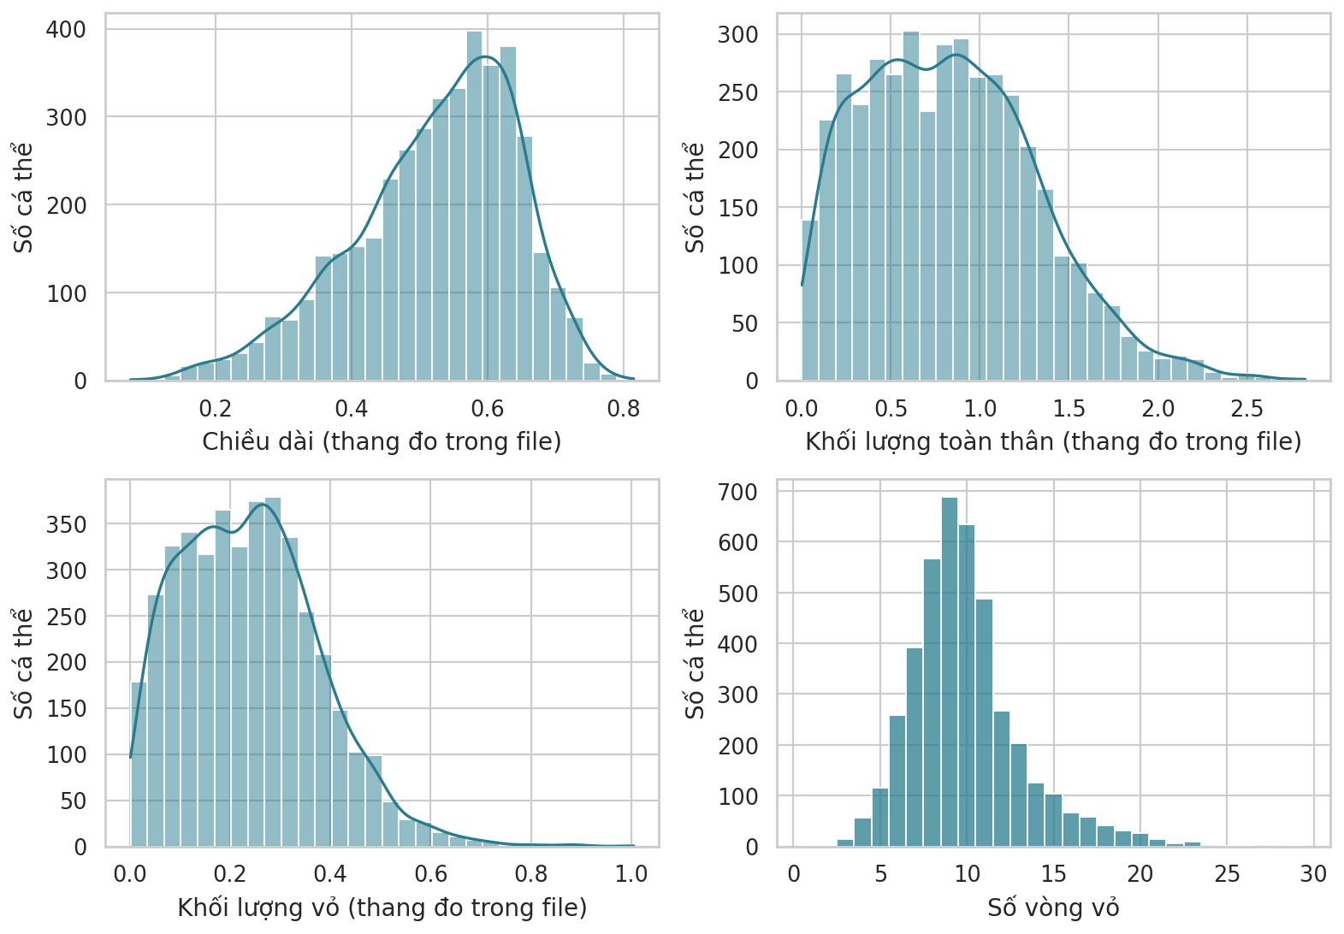
Hình 3.1: Histogram của chiều dài, khối lượng toàn thân, khối lượng vỏ và số vòng vỏ
Histogram phù hợp để nhận diện vùng tập trung và hướng lệch của biến số. Chiều dài có đuôi về phía các giá trị nhỏ, còn khối lượng toàn thân và số vòng vỏ có đuôi về phía giá trị lớn. Rings là số đếm nên cột được căn theo từng số nguyên; đường KDE chỉ dùng cho các phép đo liên tục.
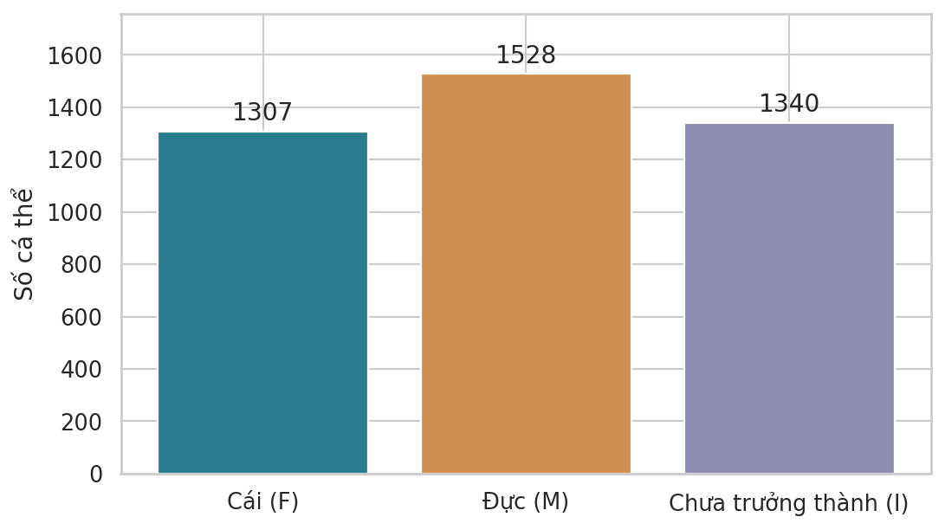
Hình 3.2: Số cá thể theo các nhóm F, M và I
Biểu đồ cột cho phép so sánh tần số của các nhóm rời rạc trên cùng một trục. Nhãn số trên cột giúp đọc trực tiếp quy mô mẫu của từng nhóm trước khi xem các kiểm định.
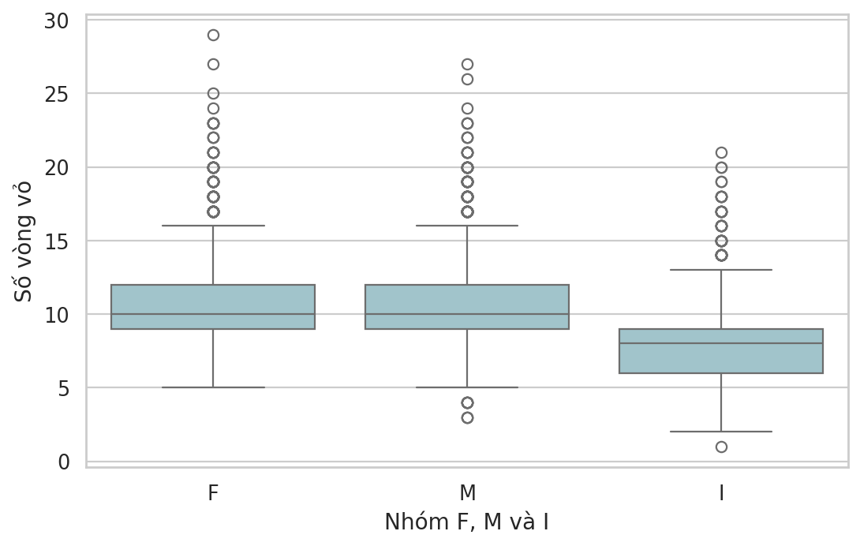
Hình 3.3: Số vòng vỏ theo nhóm cá thể
Boxplot giúp so sánh trung vị, khoảng tứ phân vị và các điểm ở đuôi phân bố. Nhóm I tập trung ở số vòng thấp hơn, trong khi F và M chồng lấn nhiều. Những điểm cao ở cả ba nhóm cho thấy chỉ biết nhóm cá thể chưa đủ để xác định số vòng. Scatter plot và heatmap ở Chương 6 bổ sung góc nhìn giữa các biến.
Không vẽ biểu đồ chuỗi thời gian vì file không có thời điểm đo cho từng cá thể. Thứ tự dòng không được xem là thời gian; nối các dòng thành một xu hướng sẽ dễ dẫn đến nhận xét không có cơ sở.

Ngoại lai và cách xử lý
Bảng 3.5: Đối chiếu hai cách đánh dấu ngoại lai
Biến | Cận dưới IQR | Cận trên IQR | Số điểm IQR | Số điểm z
Length | 0,203 | 0,862 | 49 | 15
Diameter | 0,155 | 0,675 | 59 | 13
Height | 0,040 | 0,240 | 27 | 3
Whole_weight | -0,625 | 2,220 | 30 | 19
Shucked_weight | -0,287 | 0,976 | 48 | 37
Viscera_weight | -0,146 | 0,492 | 26 | 22
Shell_weight | -0,168 | 0,627 | 35 | 27
Rings | 3,500 | 15,500 | 278 | 62

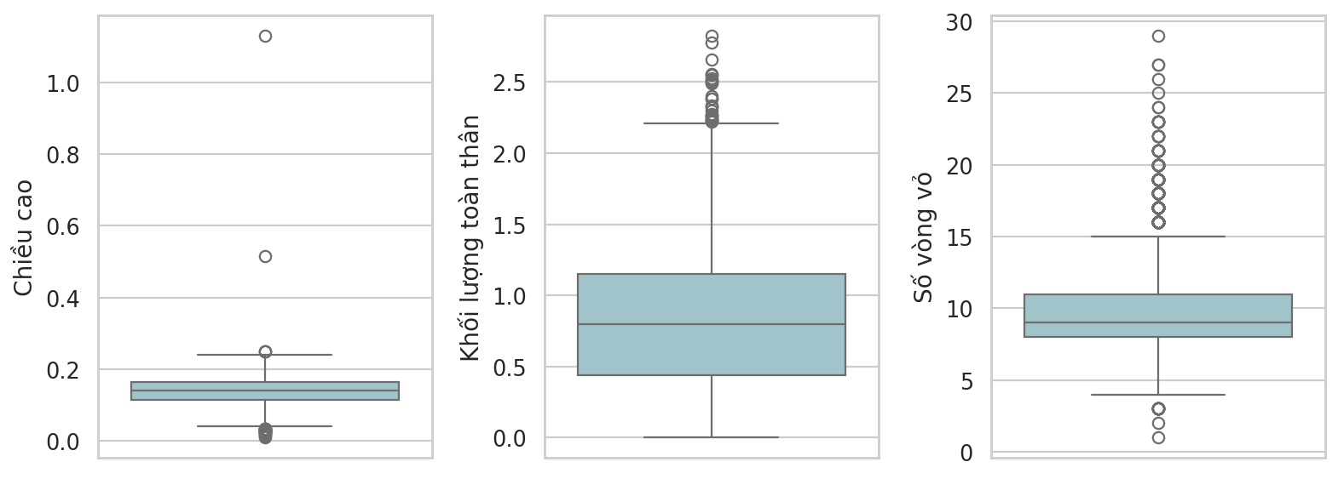
Hình 3.4: Các điểm ngoại lai của chiều cao, khối lượng toàn thân và số vòng vỏ
Quy tắc IQR đánh dấu 278 giá trị Rings, nhiều hơn 62 giá trị theo điểm z. Điều này phản ánh hai quy tắc dùng những đại lượng khác nhau và dữ liệu không đối xứng hoàn toàn. Một cá thể nhiều vòng có thể thực sự lớn tuổi hơn, nên việc xóa tất cả những dòng này sẽ làm mất phần đuôi cần nghiên cứu.
Height lớn nhất là 1,130 trong khi Q3 chỉ bằng 0,165, cần kiểm tra lại phép đo hoặc khâu nhập dữ liệu. Do không có bản đo gốc để xác minh, bài không tự thay con số này. Giá trị vẫn có trong bảng mô tả và ma trận tương quan; riêng mô hình hồi quy đã chọn trước không sử dụng Height. Khi có nguồn kiểm chứng, nên sửa theo bản gốc hoặc ghi nhận là thiếu nếu xác định sai, thay vì dùng một ngưỡng tùy ý.

Nhận xét tổng quan
Sau kiểm tra, dữ liệu đủ quy mô cho bài và không cần bù giá trị thiếu. Khác biệt lớn giữa I với F, M cho thấy trạng thái trưởng thành có liên hệ với số vòng. Đồng thời, sự chồng lấn trong boxplot cho thấy các nhóm không phân tách hoàn toàn. Dữ liệu còn giá trị đáng nghi về chiều cao, nên phần kết luận phải giữ giới hạn này thay vì gọi toàn bộ mẫu là hoàn toàn sạch.

PHÂN TÍCH PHÂN PHỐI XÁC SUẤT

Biến được chọn và giả thuyết
Length và Whole_weight được chọn vì là hai phép đo trong mô hình dự đoán. Với mỗi biến, nhóm đối chiếu phân phối chuẩn của biến gốc và phân phối chuẩn của logarit. Cách thứ hai tương ứng với giả thuyết log-chuẩn trên thang gốc. Tất cả 4.175 giá trị dương được sử dụng, không lấy một mẫu con thuận tiện.

Kết quả kiểm tra
Bảng 4.1: Shapiro–Wilk cho biến gốc và logarit
Biến | Độ lệch | W gốc | p gốc | W log | p log
Length | -0,641 | 0,970 | 7.13e-29 | 0,886 | 3.66e-48
Whole_weight | 0,531 | 0,972 | 1.09e-27 | 0,898 | 2.68e-46

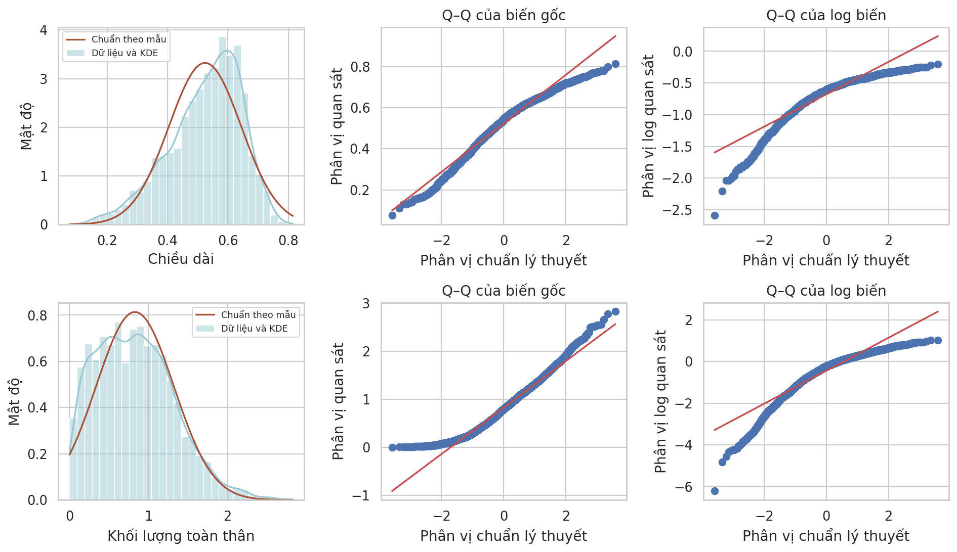
Hình 4.1: Histogram, mật độ chuẩn theo mẫu và Q–Q của biến gốc cùng logarit
Cả hai biến đều có p rất nhỏ so với 0,05 ở thang gốc và thang log. Vì vậy, nhóm bác bỏ giả thuyết chuẩn và log-chuẩn đối với hai biến trong mẫu này. Length có độ lệch −0,641, còn Whole_weight có độ lệch 0,531. Hướng lệch phù hợp với histogram, nhưng mức lệch không được đánh giá chỉ bằng p-value.
Các điểm Q–Q lệch khỏi đường thẳng, nhất là ở đuôi. Chuyển sang log không làm dữ liệu trở nên chuẩn; thống kê W còn nhỏ hơn ở cả hai biến. Do đó, bài không giữ phép biến đổi log chỉ vì các ví dụ khác thường dùng nó cho khối lượng. Kết quả cho thấy cần mô tả phân bố thực nghiệm thay vì ép dữ liệu vào một phân phối đơn giản.

Ý nghĩa đối với các phân tích sau
Kết quả không chuẩn của Length và Whole_weight không phải điều kiện bác bỏ hồi quy OLS. Hồi quy quan tâm tới quan hệ trung bình và sai số có điều kiện, chứ không yêu cầu mọi biến đầu vào có phân phối chuẩn. Phần kiểm định hai trung bình dùng Rings trên các nhóm có hơn một nghìn cá thể và sử dụng bản Welch. Tính độc lập của mẫu vẫn là một giả định cần lưu ý, dù số lượng dòng lớn.

KIỂM ĐỊNH GIẢ THUYẾT

Số vòng vỏ trung bình của bào ngư cái và đực
Câu hỏi thứ nhất là số vòng vỏ trung bình của F và M có khác nhau không. H0: μF = μM; H1: μF ≠ μM. Nhóm I không tham gia so sánh này. Mức ý nghĩa là 0,05 và kiểm định hai phía. Dùng Welch để không cần giả định phương sai hai nhóm bằng nhau. Boxplot cho thấy có đuôi trên, nhưng cỡ nhóm lớn giúp suy luận trung bình bền vững hơn với lệch chuẩn vừa phải.
Bảng 5.1: Tóm tắt hai nhóm cho Welch t-test
Nhóm | n | Trung bình | Độ lệch chuẩn
F | 1.307 | 11,129 | 3,104
M | 1.528 | 10,705 | 3,026

Kết quả là t = 3,666, bậc tự do xấp xỉ 2.742,43, p = 0,000251. Chênh lệch F trừ M bằng 0,424 vòng, khoảng tin cậy 95% từ 0,197 đến 0,651 vòng. Vì p < 0,05 và khoảng tin cậy không chứa 0, bác bỏ H0: có bằng chứng cho thấy số vòng trung bình của hai nhóm khác nhau trong nguồn dữ liệu đang xét.
Mức chênh lệch khoảng 0,424 vòng nhỏ hơn nhiều độ lệch chuẩn khoảng 3 vòng của mỗi nhóm. Hai trung vị đều là 10 và phân bố chồng lấn rõ. Vì vậy, không thể chỉ dựa vào giới tính để nói một cá thể cụ thể có nhiều vòng hơn cá thể khác. Kết quả chưa kiểm soát kích thước, điều kiện sống hoặc cách lấy mẫu, nên không được diễn giải là giới tính gây ra sự khác biệt.

Nhóm cá thể và nhóm số vòng vỏ
Câu hỏi thứ hai là nhóm F, M, I có độc lập với nhóm số vòng vỏ hay không. H0: hai biến độc lập. H1: hai biến có liên hệ. Các nhóm vòng là 1–8, 9–10 và từ 11 trở lên, sử dụng cách chia đã có trong abalone.names. Ngưỡng này dùng để so sánh tần số, không phải tiêu chuẩn sinh học xác định tuổi trưởng thành.
Bảng 5.2: Tần số quan sát trong bảng chéo
Nhóm | 1–8 vòng | 9–10 vòng | Từ 11 vòng
F | 186 | 486 | 635
M | 299 | 572 | 657
I | 920 | 265 | 155

Bảng 5.3: Tần số kỳ vọng nếu hai biến độc lập
Nhóm | 1–8 vòng | 9–10 vòng | Từ 11 vòng
F | 439,84 | 414,17 | 452,99
M | 514,21 | 484,20 | 529,58
I | 450,95 | 424,63 | 464,43

Tần số kỳ vọng nhỏ nhất là 414,17, lớn hơn 5 nên đáp ứng điều kiện xấp xỉ đã đặt ra. Thống kê χ² = 1.122,788, bậc tự do bằng 4 và p xấp xỉ 8,705 × 10⁻²⁴². Bác bỏ H0 ở mức 5%; có bằng chứng về liên hệ giữa hai biến. Mỗi cá thể chỉ nằm ở một ô của bảng.
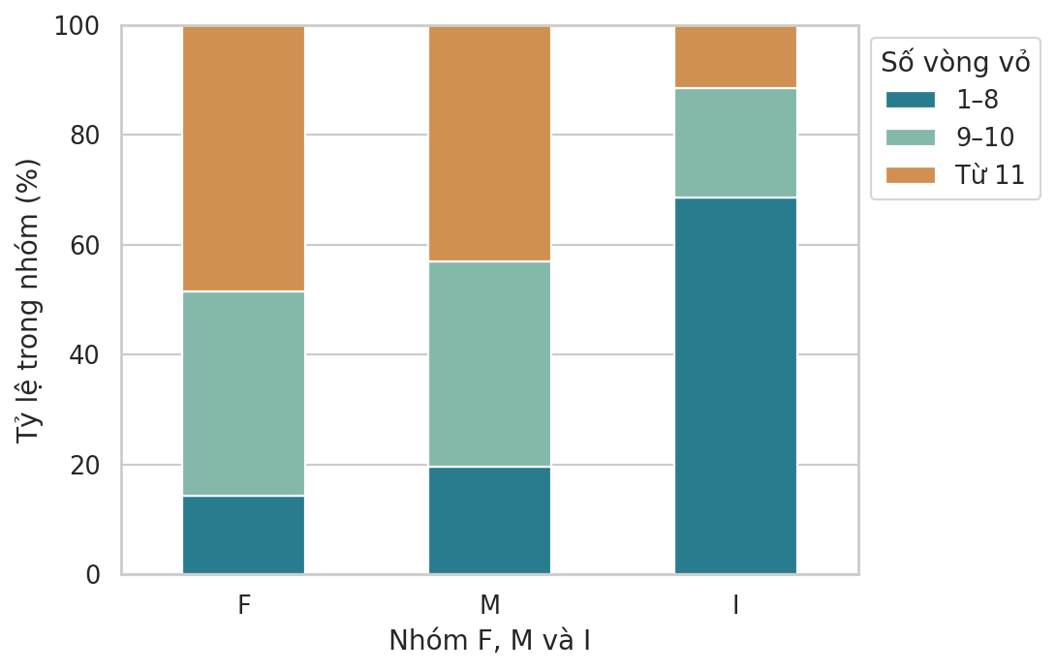
Hình 5.1: Cơ cấu nhóm số vòng vỏ trong từng nhóm cá thể
Trong nhóm I, 68,66% cá thể có 1–8 vòng, so với 14,23% ở F và 19,57% ở M. Tỷ lệ từ 11 vòng trở lên là 11,57% ở I, thấp hơn 48,58% ở F và 43,00% ở M. Biểu đồ cột chồng 100% phù hợp vì cho phép so sánh cơ cấu khi số lượng cá thể giữa các nhóm khác nhau.
Đây là liên hệ giữa nhóm giới tính hoặc trưởng thành và số vòng, không phải tác động thuần của giới tính. I vốn là nhóm chưa trưởng thành nên việc tập trung ở ít vòng có ý nghĩa về mặt mô tả. Tài liệu không cung cấp mã địa điểm hay đợt lấy mẫu để kiểm tra sự phụ thuộc giữa cá thể; cả hai kiểm định cần được đọc dưới giả định quan sát độc lập.
Bảng 5.4: Kết luận cho hai câu hỏi nghiên cứu
Câu hỏi | Kết quả | Diễn giải
F và M có cùng số vòng trung bình? | p = 0,000251 | Bác bỏ bằng nhau; F cao hơn khoảng 0,424 vòng, khác biệt thực tế nhỏ
Nhóm cá thể độc lập nhóm vòng? | p < 0,001 | Bác bỏ độc lập; nhóm I tập trung nhiều ở 1–8 vòng

Mỗi câu hỏi được xét ở mức 5% riêng. Với hai kiểm định đã xác định trước, ngay cả khi đối chiếu thêm mức 0,025 cho từng phép để thận trọng về nhiều kiểm định, cả hai kết luận bác bỏ vẫn không thay đổi. Bài không tìm thêm nhiều cách chia nhóm rồi chỉ báo cáo các kết quả có p nhỏ.

PHÂN TÍCH TƯƠNG QUAN

Ma trận Pearson và Spearman
Hai ma trận dùng toàn bộ tám cột số trên cùng 4.175 dòng. Sex không được mã hóa tùy ý thành 1, 2, 3 để đưa vào tương quan, vì ba mã không tạo thành thang đo có khoảng cách số học. Heatmap dùng cùng thang màu từ −1 đến 1 để việc so sánh không bị thay đổi bởi màu tự động.
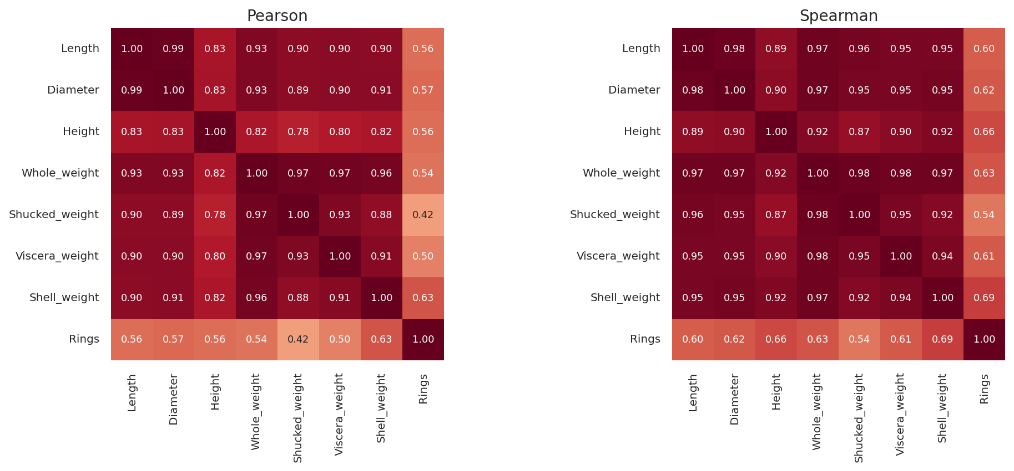
Hình 6.1: Ma trận tương quan Pearson và Spearman của các biến số
Bảng 6.1: Tương quan của từng phép đo với số vòng vỏ
Biến | Pearson | Spearman
Length | 0,556 | 0,604
Diameter | 0,574 | 0,622
Height | 0,558 | 0,657
Whole_weight | 0,540 | 0,630
Shucked_weight | 0,421 | 0,539
Viscera_weight | 0,504 | 0,614
Shell_weight | 0,628 | 0,693

Mối liên hệ với số vòng vỏ
Khối lượng vỏ có tương quan lớn nhất với Rings trong các phép đo, với Pearson 0,628 và Spearman 0,693. Chiều dài có hai hệ số tương ứng 0,556 và 0,604; khối lượng toàn thân là 0,540 và 0,630. Các hệ số đều dương: cá thể có kích thước hoặc khối lượng lớn thường có nhiều vòng hơn trong mẫu.
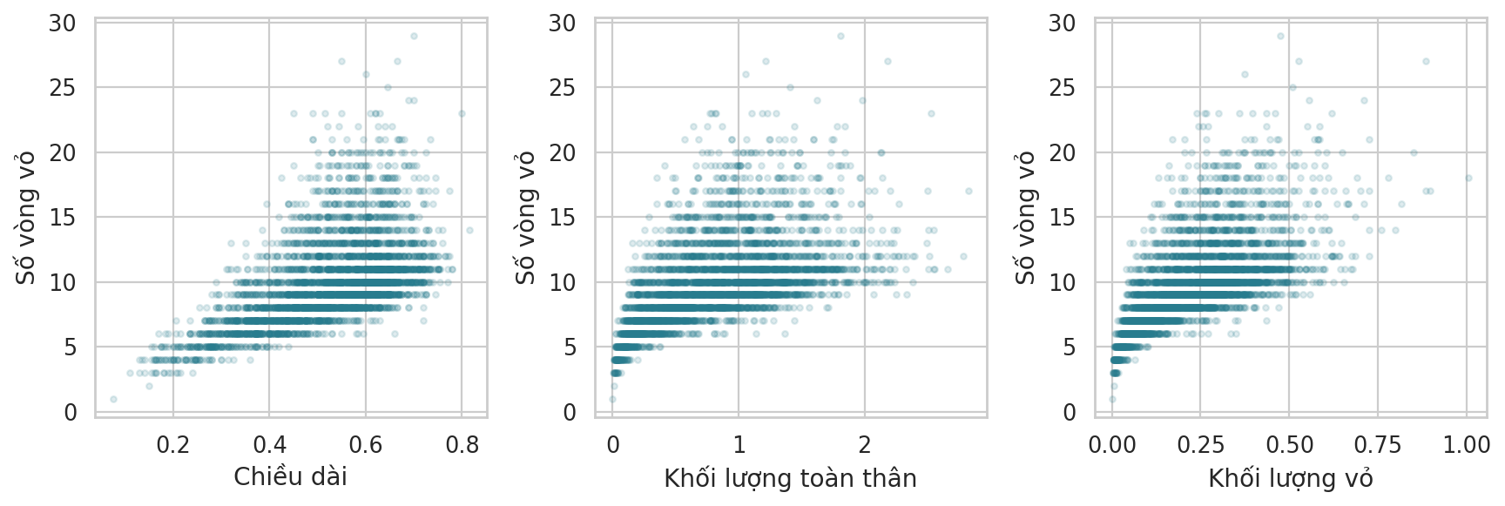
Hình 6.2: Số vòng vỏ theo chiều dài, khối lượng toàn thân và khối lượng vỏ
Scatter plot giữ từng quan sát nên cho thấy độ phân tán mà một hệ số duy nhất không thể hiện. Có nhiều cá thể cùng kích thước nhưng số vòng rất khác nhau. Spearman thường lớn hơn Pearson trong bảng, phù hợp với khả năng có xu hướng tăng nhưng không hoàn toàn tuyến tính. Các vệt ngang xuất hiện vì Rings chỉ nhận số nguyên.

Ý nghĩa thực tiễn và giới hạn
Chiều dài và khối lượng toàn thân tương quan với nhau rất cao, Pearson bằng 0,925. Khi cùng xuất hiện trong hồi quy, chúng mang thông tin trùng lặp, nên hệ số riêng lẻ có thể nhạy với mẫu. Việc chọn biến không chỉ dựa vào độ lớn tương quan với mục tiêu. Khối lượng vỏ có liên hệ rõ hơn nhưng phải xử lý và làm khô vỏ theo mô tả nguồn; mô hình minh họa ở chương sau dùng hai phép đo tổng thể và nhóm cá thể đã được ghi nhận.
Không thể từ tương quan khẳng định tăng khối lượng sẽ làm tăng tuổi. Môi trường và quá trình sinh trưởng có thể đồng thời liên quan tới nhiều phép đo. Height còn giá trị đáng nghi đã nêu, nên Spearman là một góc nhìn bổ sung hữu ích nhưng không thay thế việc kiểm chứng phép đo.

HỒI QUY TUYẾN TÍNH ĐA BIẾN

Xây dựng mô hình
Biến phụ thuộc là Rings. Các biến độc lập là Length, Whole_weight và Sex, trong đó Sex được mã hóa thành hai biến giả với F làm mốc. Đây là một mô hình cơ bản để xem hai phép đo tổng thể và nhóm cá thể hỗ trợ dự đoán đến đâu. Không đưa tuổi tính bằng Rings + 1,5 vào đầu vào vì biến đó đã chứa trực tiếp thông tin mục tiêu. Height và các khối lượng bộ phận không thuộc mô hình đã chọn.
Dữ liệu được chia ngẫu nhiên thành 3.340 dòng tập học và 835 dòng tập kiểm tra, tương ứng 80% và 20%, với seed 42. Mô hình chỉ ước lượng hệ số trên tập học. Tập kiểm tra giữ riêng để tính sai số, không dùng để điều chỉnh biến hay chọn một mô hình có điểm đẹp hơn. Mô hình đối chiếu luôn dự đoán trung bình Rings của tập học cho mọi dòng kiểm tra.
Bảng 7.1: Hệ số OLS ước lượng từ tập học
Thành phần | Hệ số
Hệ số chặn | 4,8636
Length | 9,2344
Whole_weight | 0,8445
Nhóm M so với F | -0,2107
Nhóm I so với F | -1,2543

Phương trình dự đoán, với L là Length, W là Whole_weight, DM bằng 1 khi cá thể thuộc M và DI bằng 1 khi thuộc I, có dạng:
 | $$\hat{Rings}=4,8636+9,2344L+0,8445W-0,2107D_{M}-1,2543D_{I}$$ | (7.1)
Nếu chiều dài tăng 0,1 trên thang đo trong file và giữ khối lượng cùng nhóm cá thể cố định, số vòng dự đoán tăng khoảng 0,923. Đây là diễn giải của phương trình trong phạm vi dữ liệu, không phải một tác động sinh học đã được kiểm chứng. Do chiều dài và khối lượng có tương quan cao, trường hợp thay đổi một biến nhưng giữ nguyên biến kia cần được hiểu thận trọng.

Đánh giá trên dữ liệu chưa dùng để ước lượng
Bảng 7.2: So sánh sai số dự đoán
Mô hình và tập | n | MAE | RMSE | R²
Trung bình tập học | 835 | 2,445 | 3,378 | -0,000
OLS trên tập kiểm tra | 835 | 1,955 | 2,749 | 0,338
OLS trên tập học | 3.340 | 1,877 | 2,595 | 0,336

Trên tập kiểm tra, OLS đạt MAE 1,955 vòng và RMSE 2,749 vòng. So với dự đoán trung bình, RMSE giảm khoảng 18,6%. R² kiểm tra bằng 0,338, nghĩa là tổng sai số bình phương giảm khoảng 33,8% so với cách lấy trung bình của chính tập kiểm tra làm mốc tính R². Con số này không có nghĩa 33,8% cá thể được dự đoán đúng.
R² hiệu chỉnh trên tập học là 0,335. Mức khớp trên tập học và tập kiểm tra khá gần nhau, nhưng chỉ một lần chia mẫu chưa đánh giá hết mức biến động của kết quả. RMSE lớn hơn MAE cho thấy vẫn có những trường hợp sai số lớn. Bài giữ nguyên kết quả này để thể hiện giới hạn của hồi quy tuyến tính cơ bản, không coi mô hình đã đủ chính xác cho từng cá thể.

Kiểm tra phần dư
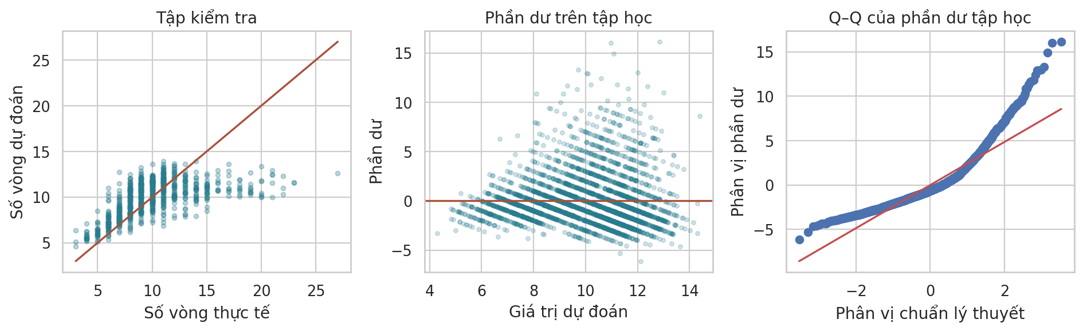
Hình 7.1: Dự đoán trên tập kiểm tra và chẩn đoán phần dư trên tập học
Ở biểu đồ thực tế và dự đoán, các cá thể có nhiều vòng thường nằm dưới đường chéo: mô hình có xu hướng dự đoán thấp ở nhóm này. Đồ thị phần dư cho thấy cấu trúc và độ phân tán chưa đồng đều hoàn toàn. Các điểm Q–Q lệch rõ ở đuôi trên, nên giả định sai số chuẩn chưa được đáp ứng tốt. Vì vậy, bài tập trung vào sai số dự đoán và không đưa ra khoảng dự đoán 95% với lời khẳng định chắc chắn về độ bao phủ.
Mô hình không dùng Height nên điểm chiều cao cực lớn không trực tiếp đi vào phương trình. Tuy nhiên, các giới hạn khác vẫn còn: thông tin giữa chiều dài và khối lượng trùng lặp, thiếu đặc điểm môi trường và chưa kiểm tra độc lập theo đợt lấy mẫu. OLS cũng không ép kết quả thành số nguyên. Bài không làm tròn hoặc cắt ngọn dự đoán trước khi tính MAE, RMSE và R².

Ví dụ đọc một dự đoán
Dòng gốc 2331 trong tập kiểm tra thuộc nhóm M, có Length bằng 0,590 và Whole_weight bằng 0,906. Thay vào phương trình cho dự đoán 10,866 vòng, trong khi quan sát thực tế là 15 vòng. Sai lệch khoảng 4,134 vòng cho thấy dù mô hình tốt hơn dự đoán trung bình trên cả tập, một trường hợp riêng vẫn có thể sai đáng kể. Đây là dòng đầu tiên trong tập kiểm tra đã chia, không được chọn vì có sai số nhỏ.

KẾT LUẬN

Trả lời câu hỏi nghiên cứu
Các phép đo hình thái có liên hệ dương với số vòng vỏ, trong đó khối lượng vỏ cho tương quan lớn nhất trong các biến đo đã ghi nhận. Nhóm cái có số vòng trung bình cao hơn nhóm đực khoảng 0,424 vòng; khác biệt có ý nghĩa thống kê nhưng nhỏ so với độ phân tán trong từng nhóm. Nhóm chưa trưởng thành tập trung ở ít vòng hơn, phù hợp với kết quả Chi-square và bảng tỷ lệ.
Khi kết hợp chiều dài, khối lượng toàn thân và nhóm cá thể, hồi quy tuyến tính dự đoán tốt hơn cách lấy trung bình tập học. Tuy vậy, MAE khoảng 1,955 vòng và những sai số lớn ở cá thể nhiều vòng cho thấy mô hình mới có ích ở mức tham khảo. Không thể dùng nó để xác định chính xác tuổi hay thay thế việc quan sát vòng vỏ ở từng cá thể.

Hạn chế và hướng hoàn thiện
Dữ liệu bắt nguồn từ một nghiên cứu cũ ở Tasmania và không có các trường chi tiết về địa điểm, đợt đo hoặc môi trường trong file phân tích. Hai dòng chiều cao bằng 0 đã được loại, nhưng vẫn còn phép đo chiều cao rất lớn chưa thể xác minh. Các kết quả suy luận dựa trên giả định các quan sát độc lập; việc có hơn bốn nghìn dòng không thay thế được thông tin về thiết kế lấy mẫu.
Bước tiếp theo nên là đối chiếu những phép đo đáng nghi và bổ sung dữ liệu từ các đợt lấy mẫu mới. Nếu tiếp tục xây dựng mô hình, cần đánh giá trên dữ liệu mới và xem lại dạng quan hệ giữa các biến. Trong phạm vi học phần, bài giữ hồi quy tuyến tính để làm rõ cách xây dựng, đánh giá và nhận xét một mô hình cơ bản. Không suy rộng trực tiếp kết quả sang bào ngư nuôi ở Việt Nam.

TÀI LIỆU THAM KHẢO
[1] Nash, W., Sellers, T., Talbot, S., Cawthorn, A., và Ford, W. (1994). Abalone [Bộ dữ liệu]. UCI Machine Learning Repository. https://doi.org/10.24432/C55C7W. Trang dữ liệu: https://archive.ics.uci.edu/dataset/1/abalone. Truy cập 03/10/2026. Mô tả kèm theo: abalone.names.
[2] Mendes, R. Abalone Dataset. Kaggle. https://www.kaggle.com/datasets/rodolfomendes/abalone-dataset. Truy cập 03/10/2026. Đây là trang tham khảo trên Kaggle; file thực tế của bài lấy từ UCI.
[3] Tài liệu môn Phân tích và trực quan hóa dữ liệu. Chapter 03 - Data Description, cùng hai phần Chapter 02 - Data Visualization. Các file bài giảng do sinh viên cung cấp.
[4] Tài liệu môn Phân tích và trực quan hóa dữ liệu. Chapter 04 - Probability and Sampling Distributions. File bài giảng do sinh viên cung cấp.
[5] Tài liệu môn Phân tích và trực quan hóa dữ liệu. Chapter 05 - Analysing the Data Interpreting the Analyses, đặc biệt trang 14, 27–31. File bài giảng do sinh viên cung cấp.
[6] Tài liệu môn Phân tích và trực quan hóa dữ liệu. Chapter 07 - Linear Regression and Correlation và Chapter 7 - Simple Linear Regression. Các file bài giảng do sinh viên cung cấp.
[7] SciPy. Tài liệu các hàm shapiro và ttest_ind. Truy cập 03/10/2026. shapiro ttest_ind
[8] SciPy. Tài liệu các hàm chi2_contingency và spearmanr. Truy cập 03/10/2026. chi2_contingency spearmanr
[9] Statsmodels. Ordinary Least Squares. https://www.statsmodels.org/stable/regression.html. Truy cập 03/10/2026.

PHỤ LỤC A. PHÂN CÔNG CÔNG VIỆC
Nhóm điền thông tin đúng với phần việc thực tế trước khi nộp. Tổng tỷ lệ đóng góp cần bằng 100%. Bảng chưa có tên, mã số hay tỷ lệ vì các thông tin này chưa được xác nhận.
Bảng A.1: Phân công và mức độ hoàn thành
Họ tên | MSSV | Nội dung thực hiện | Đóng góp % | Hoàn thành %

PHỤ LỤC B. MÃ NGUỒN VÀ KẾT QUẢ
Mã nguồn là abalone_analysis.py; notebook đã chạy là abalone_analysis.ipynb. Dữ liệu gốc và mô tả nguồn nằm trong data/abalone. File source.json lưu địa chỉ tải và mã băm.
Kết quả nằm trong outputs/abalone_final, gồm analysis_results.json, các bảng CSV và 9 hình ở thư mục figures. File test_predictions.csv chứa số vòng thật và dự đoán của từng dòng kiểm tra.
Bảng B.1: Đối chiếu nội dung với mã nguồn
Nội dung | Mục trong notebook | Kết quả dùng trong báo cáo
Nguồn và câu hỏi | 1 | Dữ liệu gốc, overview.csv
EDA và ngoại lai | 2 | cleaning_audit.csv, descriptive_statistics.csv, hình 01–04
Phân phối | 3 | distribution_tests.csv, hình 05
Hai kiểm định | 4 | Kết quả t-test, bảng chi_observed và chi_expected, hình 06
Tương quan | 5 | pearson.csv, spearman.csv, hình 07–08
Hồi quy | 6 | regression_metrics.csv, regression_coefficients.csv, hình 09

Bảng B.2: Môi trường đã chạy phân tích
Thành phần | Phiên bản
Python | 3.12.14
numpy | 2.3.5
pandas | 2.3.3
matplotlib | 3.10.8
seaborn | 0.13.2
scipy | 1.16.3
statsmodels | 0.14.6
scikit-learn | 1.7.2

Để chạy lại, mở notebook ở thư mục dự án và chạy toàn bộ các ô theo thứ tự. Có thể dùng lệnh python abalone_analysis.py khi môi trường đã có các thư viện trong bảng. Mã chỉ đọc file cục bộ và không tự tải dữ liệu hoặc tự cài thư viện.

